Pruebas del proyecto
Simulador de circuitos lógicos distribuidos

Índice de contenido
Introducción 2
Compuertas Individuales 2
Sumador de dos bits 3
Sumador de tres bits con cajas negras 3
Diseño de cajas negras 4
Conexión servidor-servidor 5

Introduccion

A continuacion se detallaran las pruebas realizadas a la aplicación para corroborar su correcto funcionamiento. Las pruebas consistieron en:
- Verificar que las tablas de simulacion sean correctas.
- Que los circuitos se publicados puedan ser descargados y simulados correctamente.
- Verificar tablas de simulacion con circuitos descargados del servidor.
- Posibilidad de ver el diseño de las cajas negras.

Compuertas individuales

NOT:
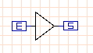
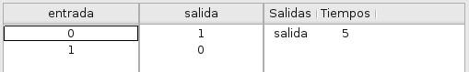

AND:
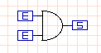
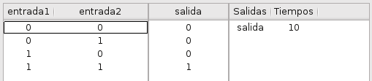

OR:
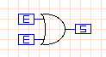
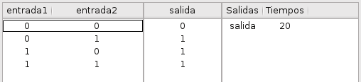

XOR:
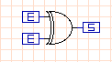
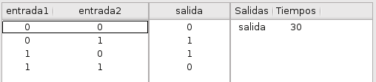

Sumador de dos bits

Compuesto por una compuerta AND y una XOR.
Diseño y tabla:
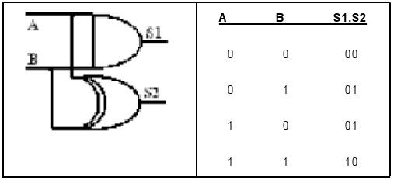
Resultados:
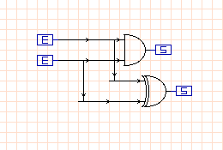

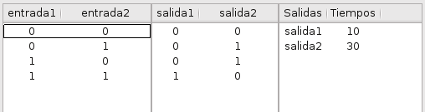

Sumador de tres bits con cajas negras
Compuesto por dos sumadores de dos bit, que seran descargados del servidor, por lo tanto seran simulados como cajas negras, y una compuerta OR para el carry:

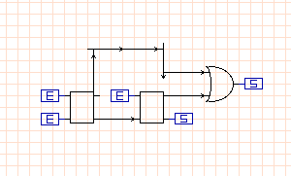

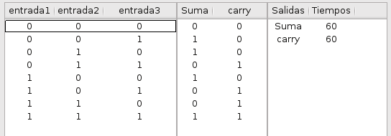

Diseño de cajas negras

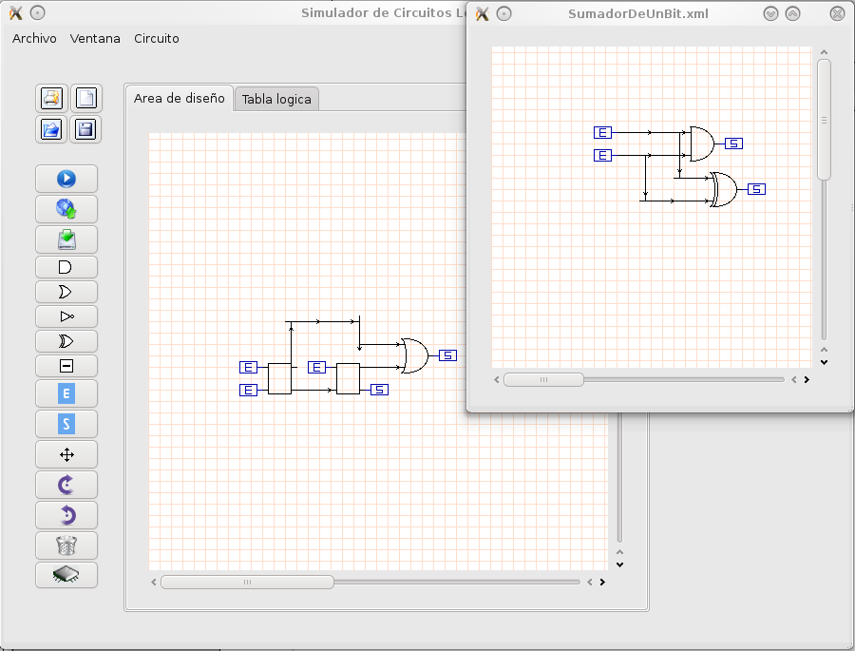

Conexión servidor-servidor

Utilizando un circuito como caja negra compuesto por cajas negras:

